LAPORAN PROYEK AKHIR SEMESTER GASAL



NAMA : NATASYA DELFITA RISTANIA
KELAS : X PPLG 1
NIS : 258724
JUDUL PROYEK : APLIKASI
“ MANAJEMEN KEUANGAN PERUSAHAAAN”

PENGEMBANGAN PERANGKAT LUNAK DAN GIM
SMK NEGERI 1 KANDEMAN
TAHUN PELAJARAN 2025 / 2026
# DESKRIPSI PROYEK

Aplikasi Manajemen Keuangan Perusahaaan Adalah sebuah program berbasis C# Console Application yang dirancang untuk membantu Perusahaan dalam melakukan pencatatan dan pengelolahan transaksi keuangan secara sederhana namun terstruktur. Aplikasi ini dibuat sebagai bagian dari proyek akhir semester gasal pada mata Pelajaran Pemrogaman Terstruktur, dengan tujuan meneraapkan konsep dasar seperti :
- Variable
- Operator
- Percabangan
- Perulangan
- array
- serta fungsi atau method

Dalam aplikasi ini, pengguna dapat melakukan berbagai aktivitas seperti pengelolaan keuangan, seperti :
- menambhakan transaksi pemasukan
- pengeluaran
- melihat daftar transaksi
- menghitung total saldo
- serta menghapus seluruh data transaksi
Data transaksi disimpan sementara menggunakan struktur array, sehingga memudahkan proses penyimpanan, perhitungan , dan pencarian dlam aplikasi.

Aplikasi ini dirancang dengan tampilan sederhana berupa menu utama yang memudahkan penguna memilih fitur fitur yang diinginkan. Setiap fungsi dijalankan melalui metode terpisah untuk mencerminkan prinsip pemrograman tersetruktur dan modular. Dengan demikian proyek ini tidak hanya menghasilkan aplikasi yang fungsional, tetapi juga memberikan pengalaman nyata dalam membangun Solusi perangkat lunak yang dapat digunakan di lingkungan Perusahaan.
Secara keseluruhan , proyek ini merupakan implementasi nyata dari materi pembelajaran pemrogaman, sekaligus memberikan Gambaran mengenai bagaimana sebuah aplikasi dapat membantu proses pengelolaan keuangan secara lebih efisien dan terorganisir.

# RINGKASAN TEORI C# YANG DIGUNAKAN

- Variabel dan Tipe Data
Variabel digunakan untuk menyimpan data yang akan digunakan dalan program. Contoh tipe data yang sering digunakan dalam aplikasi manajemen keuangan Perusahaan.
Contoh:
static string[] namaTransaksi = new string[100];
static int[] jumlahTransaksi = new int[100];
static string[] jenisTransaksi = new string[100];
static int jumlahData = 0;

- int → bilangan bulat (ID transaksi)
- string→ teks (nama transaksi , jenis transaksi)

- Operator
Operator digunakan untuk perhitungan atau perbandingan.
Contoh:

if (jenisTransaksi[i].ToLower() == "pemasukan")
totalPemasukan += jumlahTransaksi[i];
else if (jenisTransaksi[i].ToLower() == "pengeluaran")
totalPengeluaran += jumlahTransaksi[i];

Operator yang muncul:
- Aritmetika: +, +=
- Perbandingan: ==(di bagian menu)

- Percabangan
Percabangan yang digunakan.

// PERCABANGAN IF-ELSE
if (jenisTransaksi[i].ToLower() == "pemasukan")
totalPemasukan += jumlahTransaksi[i];
else if (jenisTransaksi[i].ToLower() == "pengeluaran")
totalPengeluaran += jumlahTransaksi[i];
}

// ===================================================
// 4️⃣ PERCABANGAN SWITCH (menjalankan menu)
// ===================================================
switch (pilihan)
{
case 1:
TambahTransaksi();
break;
case 2:
LihatTransaksi();
break;
case 3:
HitungSaldo();
break;
case 4:
HapusData();
break;
case 5:
Console.WriteLine("Terima kasih telah menggunakan program ini!");
break;
default:
Console.WriteLine("Pilihan tidak valid. Coba lagi!");
break;
}

- Perulangan
// PERULANGAN FOR untuk menampilkan semua data
for (int i = 0; i < jumlahData; i++)
{
Console.WriteLine($"{i + 1}. {namaTransaksi[i]} - {jenisTransaksi[i]} Rp{jumlahTransaksi[i]}");
}
Console.WriteLine();

// PERULANGAN FOR untuk menghitung total
for (int i = 0; i < jumlahData; i++)
{
// PERCABANGAN IF-ELSE
if (jenisTransaksi[i].ToLower() == "pemasukan")
totalPemasukan += jumlahTransaksi[i];
else if (jenisTransaksi[i].ToLower() == "pengeluaran")
totalPengeluaran += jumlahTransaksi[i];
}

int saldoAkhir = totalPemasukan - totalPengeluaran;
Console.WriteLine("=== LAPORAN KEUANGAN PERUSAHAAN ===");
Console.WriteLine($"Total Pemasukan : Rp{totalPemasukan}");
Console.WriteLine($"Total Pengeluaran : Rp{totalPengeluaran}");
Console.WriteLine($"Saldo Akhir : Rp{saldoAkhir}\n");
}

// PERULANGAN WHILE untuk menghapus isi array
while (i < jumlahData)
{
namaTransaksi[i] = "";
jumlahTransaksi[i] = 0;
jenisTransaksi[i] = "";
i++;
}

jumlahData = 0; // Reset jumlah data
Console.WriteLine("Semua data transaksi berhasil dihapus!\n");
}
else
{
Console.WriteLine("Penghapusan dibatalkan.\n");
}

- Array
// 5️⃣ FUNGSI: TAMBAH TRANSAKSI
// ===================================================
static void TambahTransaksi()
{
Console.Write("Masukkan nama transaksi: ");
namaTransaksi[jumlahData] = Console.ReadLine();

Console.Write("Masukkan jumlah uang: ");
jumlahTransaksi[jumlahData] = int.Parse(Console.ReadLine());

Console.Write("Jenis transaksi (pemasukan/pengeluaran): ");
jenisTransaksi[jumlahData] = Console.ReadLine();

jumlahData++;
Console.WriteLine("Transaksi berhasil disimpan!\n");
}

- Fungsi atau Method

// ===================================================
// 5️⃣ FUNGSI: TAMBAH TRANSAKSI
// ===================================================
static void TambahTransaksi()
{
Console.Write("Masukkan nama transaksi: ");
namaTransaksi[jumlahData] = Console.ReadLine();

Console.Write("Masukkan jumlah uang: ");
jumlahTransaksi[jumlahData] = int.Parse(Console.ReadLine());

Console.Write("Jenis transaksi (pemasukan/pengeluaran): ");
jenisTransaksi[jumlahData] = Console.ReadLine();

jumlahData++;
Console.WriteLine("Transaksi berhasil disimpan!\n");
}

// ===================================================
// 6️⃣ FUNGSI: LIHAT SEMUA TRANSAKSI
// ===================================================
static void LihatTransaksi()
{
// PERCABANGAN IF-ELSE
if (jumlahData == 0)
{
Console.WriteLine("Belum ada transaksi yang tercatat.\n");
}
else
{
Console.WriteLine("=== DAFTAR TRANSAKSI ===");

// PERULANGAN FOR untuk menampilkan semua data
for (int i = 0; i < jumlahData; i++)
{
Console.WriteLine($"{i + 1}. {namaTransaksi[i]} - {jenisTransaksi[i]} Rp{jumlahTransaksi[i]}");
}
Console.WriteLine();
}
}

- Input dan Output
// ===================================================
// 3️⃣ INPUT & OUTPUT (menampilkan menu ke layar)
// ===================================================
Console.WriteLine("=== APLIKASI MANAJEMEN KEUANGAN PERUSAHAAN ===");
Console.WriteLine("1. Tambah Transaksi");
Console.WriteLine("2. Lihat Daftar Transaksi");
Console.WriteLine("3. Lihat Total Saldo");
Console.WriteLine("4. Hapus Semua Data");
Console.WriteLine("5. Keluar");
Console.Write("Pilih menu (1-5): ");
pilihan = int.Parse(Console.ReadLine());

Console.Clear(); // Membersihkan layar agar lebih rapi

# PERANCANGAN PROGRAM

Rancangan Aplikasi manajemen Persuahaan.

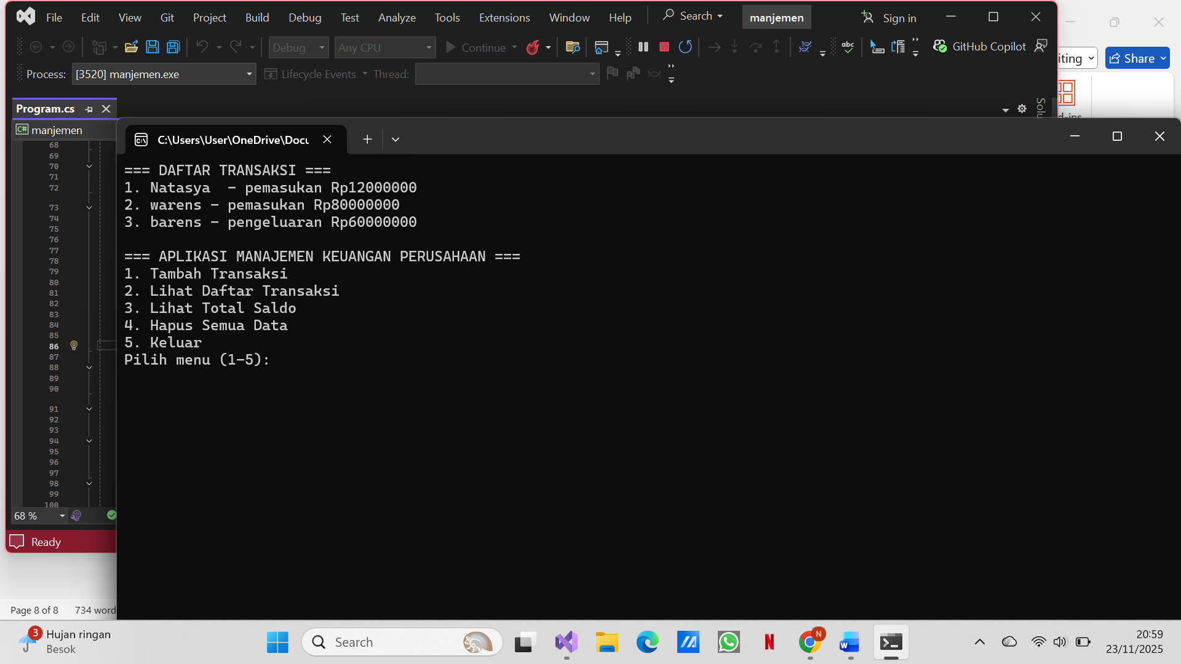

# IMPLEMENTASI PROGRAM
Kode utama:
using System;
using System.Collections.Generic;
using System.Linq;
using System.Text;
using System.Threading.Tasks;

namespace manjemen
{
internal class Program
{
// ===================================================
// 1️⃣ VARIABEL DAN ARRAY
// ===================================================
static string[] namaTransaksi = new string[100];
static int[] jumlahTransaksi = new int[100];
static string[] jenisTransaksi = new string[100];
static int jumlahData = 0;

static void Main()
{
int pilihan; // Variabel untuk menyimpan pilihan menu pengguna

// ===================================================
// 2️⃣ PERULANGAN DO-WHILE untuk menu utama
// ===================================================
do
{
// ===================================================
// 3️⃣ INPUT & OUTPUT (menampilkan menu ke layar)
// ===================================================
Console.WriteLine("=== APLIKASI MANAJEMEN KEUANGAN PERUSAHAAN ===");
Console.WriteLine("1. Tambah Transaksi");
Console.WriteLine("2. Lihat Daftar Transaksi");
Console.WriteLine("3. Lihat Total Saldo");
Console.WriteLine("4. Hapus Semua Data");
Console.WriteLine("5. Keluar");
Console.Write("Pilih menu (1-5): ");
pilihan = int.Parse(Console.ReadLine());

Console.Clear(); // Membersihkan layar agar lebih rapi

// ===================================================
// 4️⃣ PERCABANGAN SWITCH (menjalankan menu)
// ===================================================
switch (pilihan)
{
case 1:
TambahTransaksi();
break;
case 2:
LihatTransaksi();
break;
case 3:
HitungSaldo();
break;
case 4:
HapusData();
break;
case 5:
Console.WriteLine("Terima kasih telah menggunakan program ini!");
break;
default:
Console.WriteLine("Pilihan tidak valid. Coba lagi!");
break;
}

} while (pilihan != 5); // PERULANGAN berhenti jika pengguna memilih keluar
}

// ===================================================
// 5️⃣ FUNGSI: TAMBAH TRANSAKSI
// ===================================================
static void TambahTransaksi()
{
Console.Write("Masukkan nama transaksi: ");
namaTransaksi[jumlahData] = Console.ReadLine();

Console.Write("Masukkan jumlah uang: ");
jumlahTransaksi[jumlahData] = int.Parse(Console.ReadLine());

Console.Write("Jenis transaksi (pemasukan/pengeluaran): ");
jenisTransaksi[jumlahData] = Console.ReadLine();

jumlahData++;
Console.WriteLine("Transaksi berhasil disimpan!\n");
}

// ===================================================
// 6️⃣ FUNGSI: LIHAT SEMUA TRANSAKSI
// ===================================================
static void LihatTransaksi()
{
// PERCABANGAN IF-ELSE
if (jumlahData == 0)
{
Console.WriteLine("Belum ada transaksi yang tercatat.\n");
}
else
{
Console.WriteLine("=== DAFTAR TRANSAKSI ===");

// PERULANGAN FOR untuk menampilkan semua data
for (int i = 0; i < jumlahData; i++)
{
Console.WriteLine($"{i + 1}. {namaTransaksi[i]} - {jenisTransaksi[i]} Rp{jumlahTransaksi[i]}");
}
Console.WriteLine();
}
}

// ===================================================
// 7️⃣ FUNGSI: HITUNG TOTAL SALDO
// ===================================================
static void HitungSaldo()
{
int totalPemasukan = 0;
int totalPengeluaran = 0;

// PERULANGAN FOR untuk menghitung total
for (int i = 0; i < jumlahData; i++)
{
// PERCABANGAN IF-ELSE
if (jenisTransaksi[i].ToLower() == "pemasukan")
totalPemasukan += jumlahTransaksi[i];
else if (jenisTransaksi[i].ToLower() == "pengeluaran")
totalPengeluaran += jumlahTransaksi[i];
}

int saldoAkhir = totalPemasukan - totalPengeluaran;
Console.WriteLine("=== LAPORAN KEUANGAN PERUSAHAAN ===");
Console.WriteLine($"Total Pemasukan : Rp{totalPemasukan}");
Console.WriteLine($"Total Pengeluaran : Rp{totalPengeluaran}");
Console.WriteLine($"Saldo Akhir : Rp{saldoAkhir}\n");
}

// ===================================================
// 8️⃣ FUNGSI: HAPUS SEMUA DATA TRANSAKSI
// ===================================================
static void HapusData()
{
Console.Write("Apakah yakin ingin menghapus semua data? (y/n): ");
string konfirmasi = Console.ReadLine();

// PERCABANGAN IF-ELSE
if (konfirmasi.ToLower() == "y")
{
int i = 0;

// PERULANGAN WHILE untuk menghapus isi array
while (i < jumlahData)
{
namaTransaksi[i] = "";
jumlahTransaksi[i] = 0;
jenisTransaksi[i] = "";
i++;
}

jumlahData = 0; // Reset jumlah data
Console.WriteLine("Semua data transaksi berhasil dihapus!\n");
}
else
{
Console.WriteLine("Penghapusan dibatalkan.\n");
}
}
}

}

# PENJELASAN KODE PROGRAM:
- Deklarasi Namespace dan Class
using System;
using System.Collections.Generic;
using System.Linq;
using System.Text;
using System.Threading.Tasks;

namespace manjemen
{
internal class Program

- Using System : → digunakan untuk memerintahkan dasar C# seperti Console.Writeline() dan Console.Readline ().
- Namespace manajemen → ruang lingkup program agar tidak bentrok dengan program lain.
- Internal class Program →Kelas utama sebagai tempat kode program dijalankan.

- Fungsi hitung total()
static void HitungSaldo()
{
int totalPemasukan = 0;
int totalPengeluaran = 0;

// PERULANGAN FOR untuk menghitung total
for (int i = 0; i < jumlahData; i++)
{
// PERCABANGAN IF-ELSE
if (jenisTransaksi[i].ToLower() == "pemasukan")
totalPemasukan += jumlahTransaksi[i];
else if (jenisTransaksi[i].ToLower() == "pengeluaran")
totalPengeluaran += jumlahTransaksi[i];
}

int saldoAkhir = totalPemasukan - totalPengeluaran;
Console.WriteLine("=== LAPORAN KEUANGAN PERUSAHAAN ===");
Console.WriteLine($"Total Pemasukan : Rp{totalPemasukan}");
Console.WriteLine($"Total Pengeluaran : Rp{totalPengeluaran}");
Console.WriteLine($"Saldo Akhir : Rp{saldoAkhir}\n");
}

- Fungsi ini berfungsi menghitung total pemasukan dan pengeluaran dan sisa saldo.
- Saldo dan sisa saldo akan muncul disaldo akhir .

Contoh:
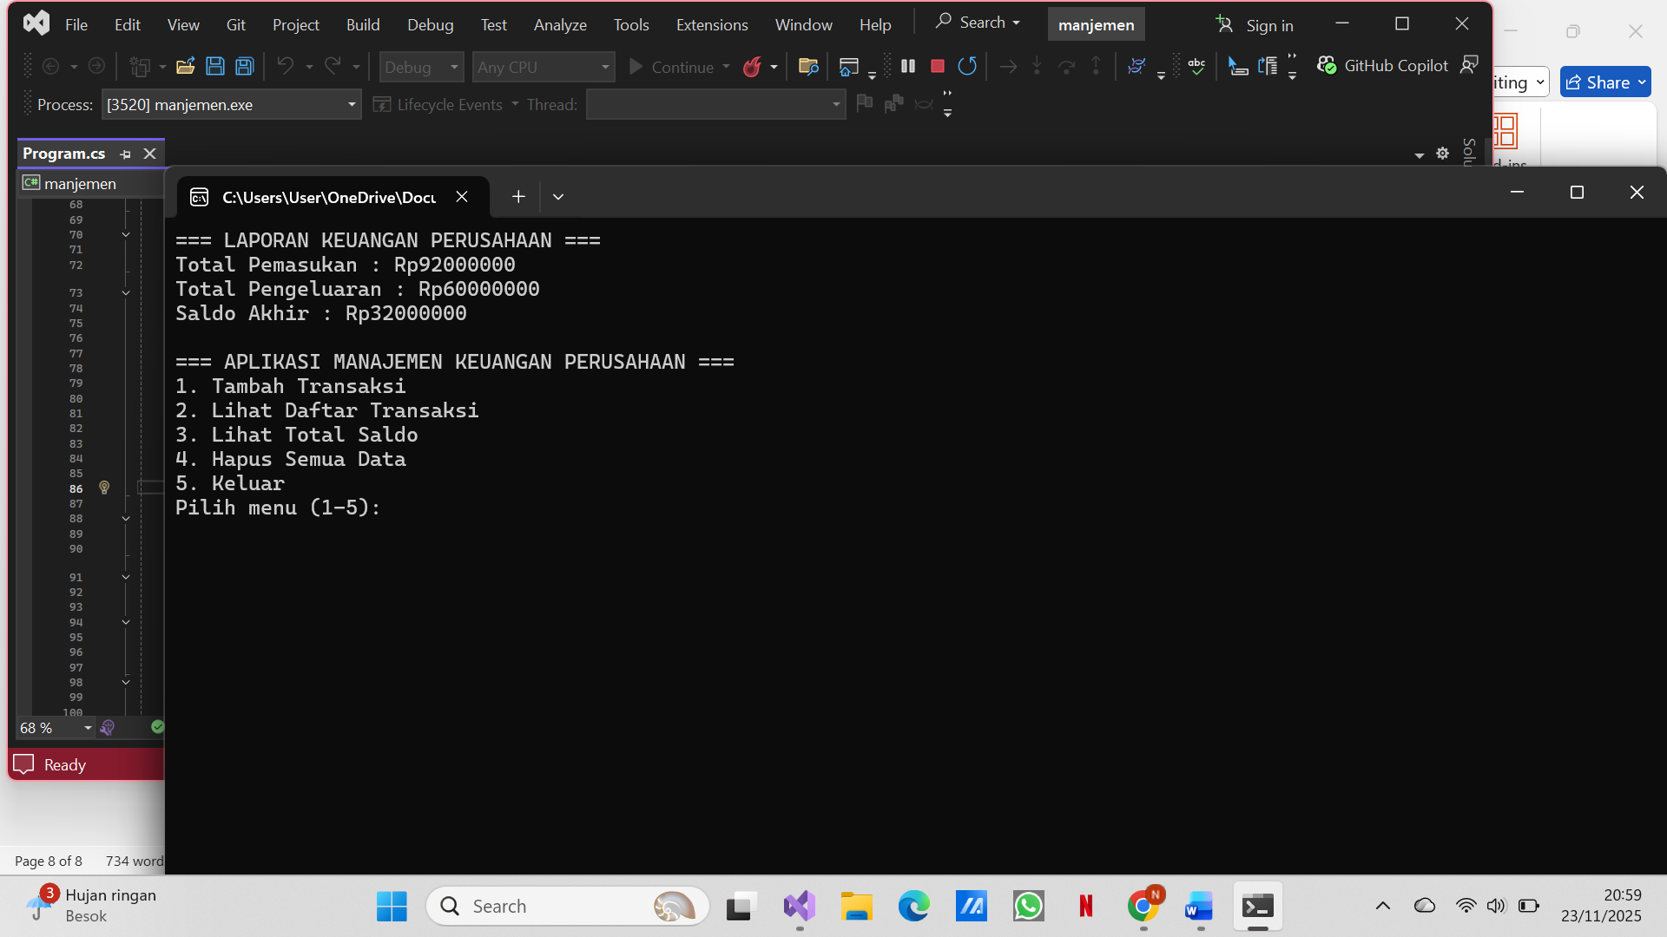

- Percabangan SWITCH (menjalankan menu)

// ===================================================
// 4️⃣ PERCABANGAN SWITCH (menjalankan menu)
// ===================================================
switch (pilihan)
{
case 1:
TambahTransaksi();
break;
case 2:
LihatTransaksi();
break;
case 3:
HitungSaldo();
break;
case 4:
HapusData();
break;
case 5:
Console.WriteLine("Terima kasih telah menggunakan program ini!");
break;
default:
Console.WriteLine("Pilihan tidak valid. Coba lagi!");
break;
}

} while (pilihan != 5); // PERULANGAN berhenti jika pengguna memilih keluar
}

- Program ini akan menjalaankan menu yang dipilih

- Input & Output (menampilakan menu ke layer)

// ===================================================
// 3️⃣ INPUT & OUTPUT (menampilkan menu ke layar)
// ===================================================
Console.WriteLine("=== APLIKASI MANAJEMEN KEUANGAN PERUSAHAAN ===");
Console.WriteLine("1. Tambah Transaksi");
Console.WriteLine("2. Lihat Daftar Transaksi");
Console.WriteLine("3. Lihat Total Saldo");
Console.WriteLine("4. Hapus Semua Data");
Console.WriteLine("5. Keluar");
Console.Write("Pilih menu (1-5): ");
pilihan = int.Parse(Console.ReadLine());

Console.Clear(); // Membersihkan layar agar lebih rapi

- Program ini yang akan ditampilkan jika start dimulai.
- Pengguna bisa memilih salah satu.

- Fungsi tambah transaksi
// ===================================================
// 5️⃣ FUNGSI: TAMBAH TRANSAKSI
// ===================================================
static void TambahTransaksi()
{
Console.Write("Masukkan nama transaksi: ");
namaTransaksi[jumlahData] = Console.ReadLine();

Console.Write("Masukkan jumlah uang: ");
jumlahTransaksi[jumlahData] = int.Parse(Console.ReadLine());

Console.Write("Jenis transaksi (pemasukan/pengeluaran): ");
jenisTransaksi[jumlahData] = Console.ReadLine();

jumlahData++;
Console.WriteLine("Transaksi berhasil disimpan!\n");
}

- Program ini akan menampilkan menu tampilan .
- Dapat menambah transaksi .

- Fungsi lihat semua transaksi
// ===================================================
// 6️⃣ FUNGSI: LIHAT SEMUA TRANSAKSI
// ===================================================
static void LihatTransaksi()
{
// PERCABANGAN IF-ELSE
if (jumlahData == 0)
{
Console.WriteLine("Belum ada transaksi yang tercatat.\n");
}
else
{
Console.WriteLine("=== DAFTAR TRANSAKSI ===");

// PERULANGAN FOR untuk menampilkan semua data
for (int i = 0; i < jumlahData; i++)
{
Console.WriteLine($"{i + 1}. {namaTransaksi[i]} - {jenisTransaksi[i]} Rp{jumlahTransaksi[i]}");
}
Console.WriteLine();

- Program ini akan menampilkan seluruh transaksi yang sudah dibuat.

- Hapus semua data transaksi

// ===================================================
// 8️⃣ FUNGSI: HAPUS SEMUA DATA TRANSAKSI
// ===================================================
static void HapusData()
{
Console.Write("Apakah yakin ingin menghapus semua data? (y/n): ");
string konfirmasi = Console.ReadLine();

// PERCABANGAN IF-ELSE
if (konfirmasi.ToLower() == "y")
{
int i = 0;

// PERULANGAN WHILE untuk menghapus isi array
while (i < jumlahData)
{
namaTransaksi[i] = "";
jumlahTransaksi[i] = 0;
jenisTransaksi[i] = "";
i++;
}

jumlahData = 0; // Reset jumlah data
Console.WriteLine("Semua data transaksi berhasil dihapus!\n");
}
else
{
Console.WriteLine("Penghapusan dibatalkan.\n");
}
}
}

}
- Program ini berfungsi menghapus data transaksi.
- Pengguna dapat memilih jawaban.
- Program tersebut juga sebagai penanda akhir pengguna dapat menekan tombol bebas.

# TAMPILAN HASIL PROGRAM
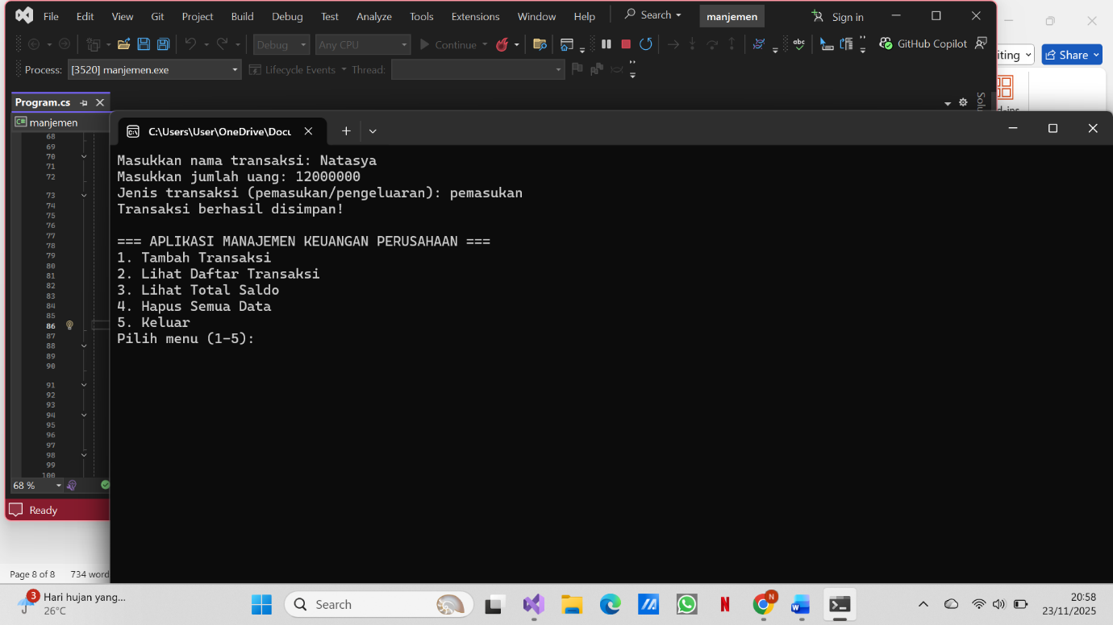

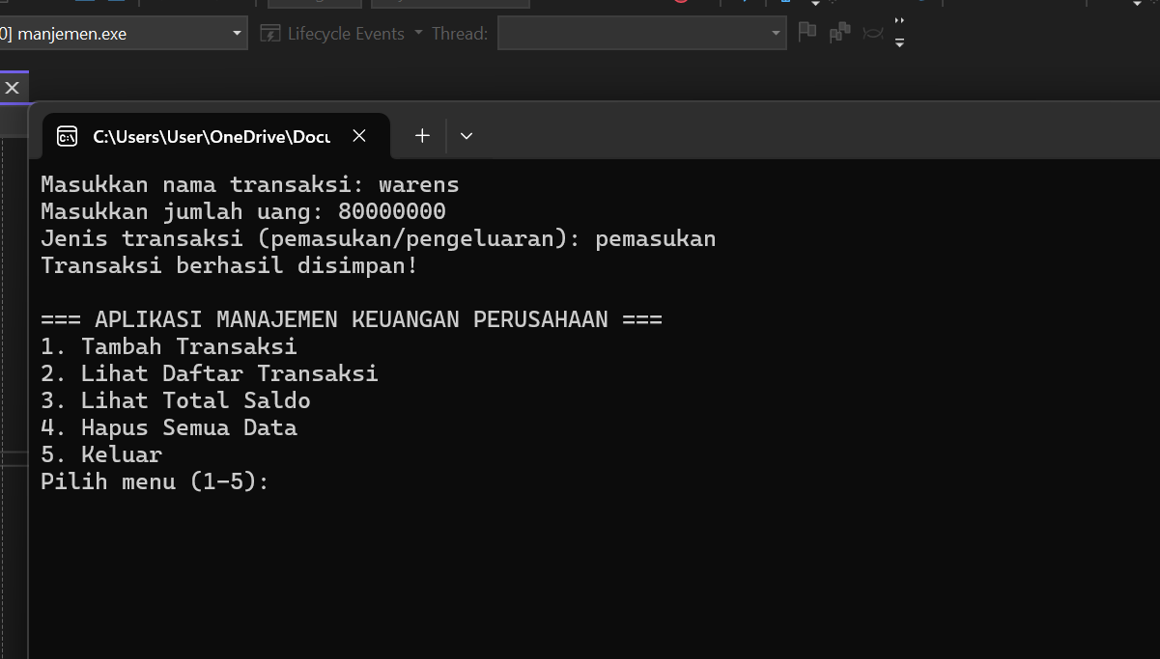
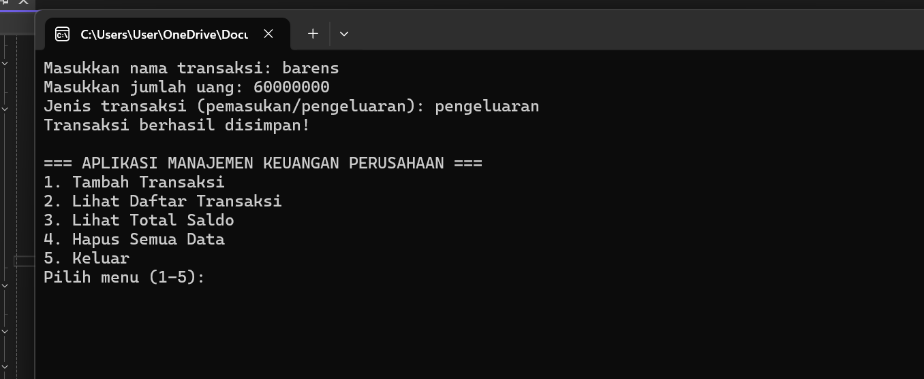

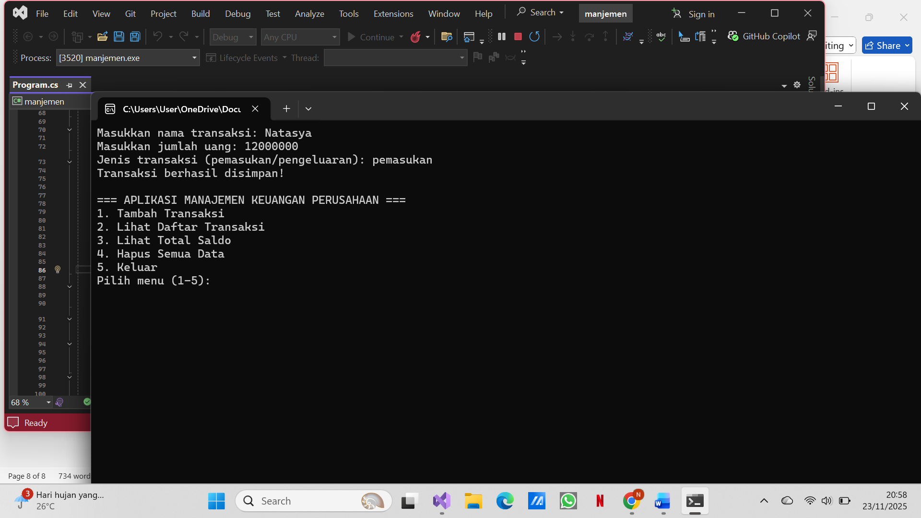

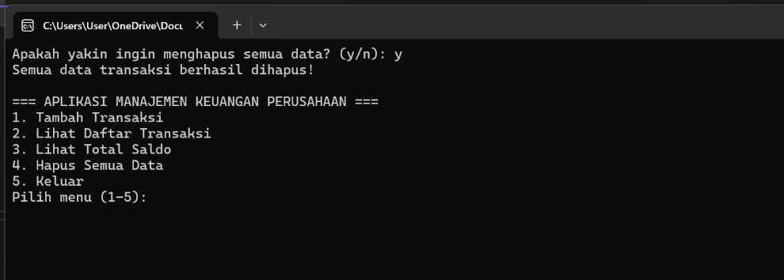

LAMPIRAN:
